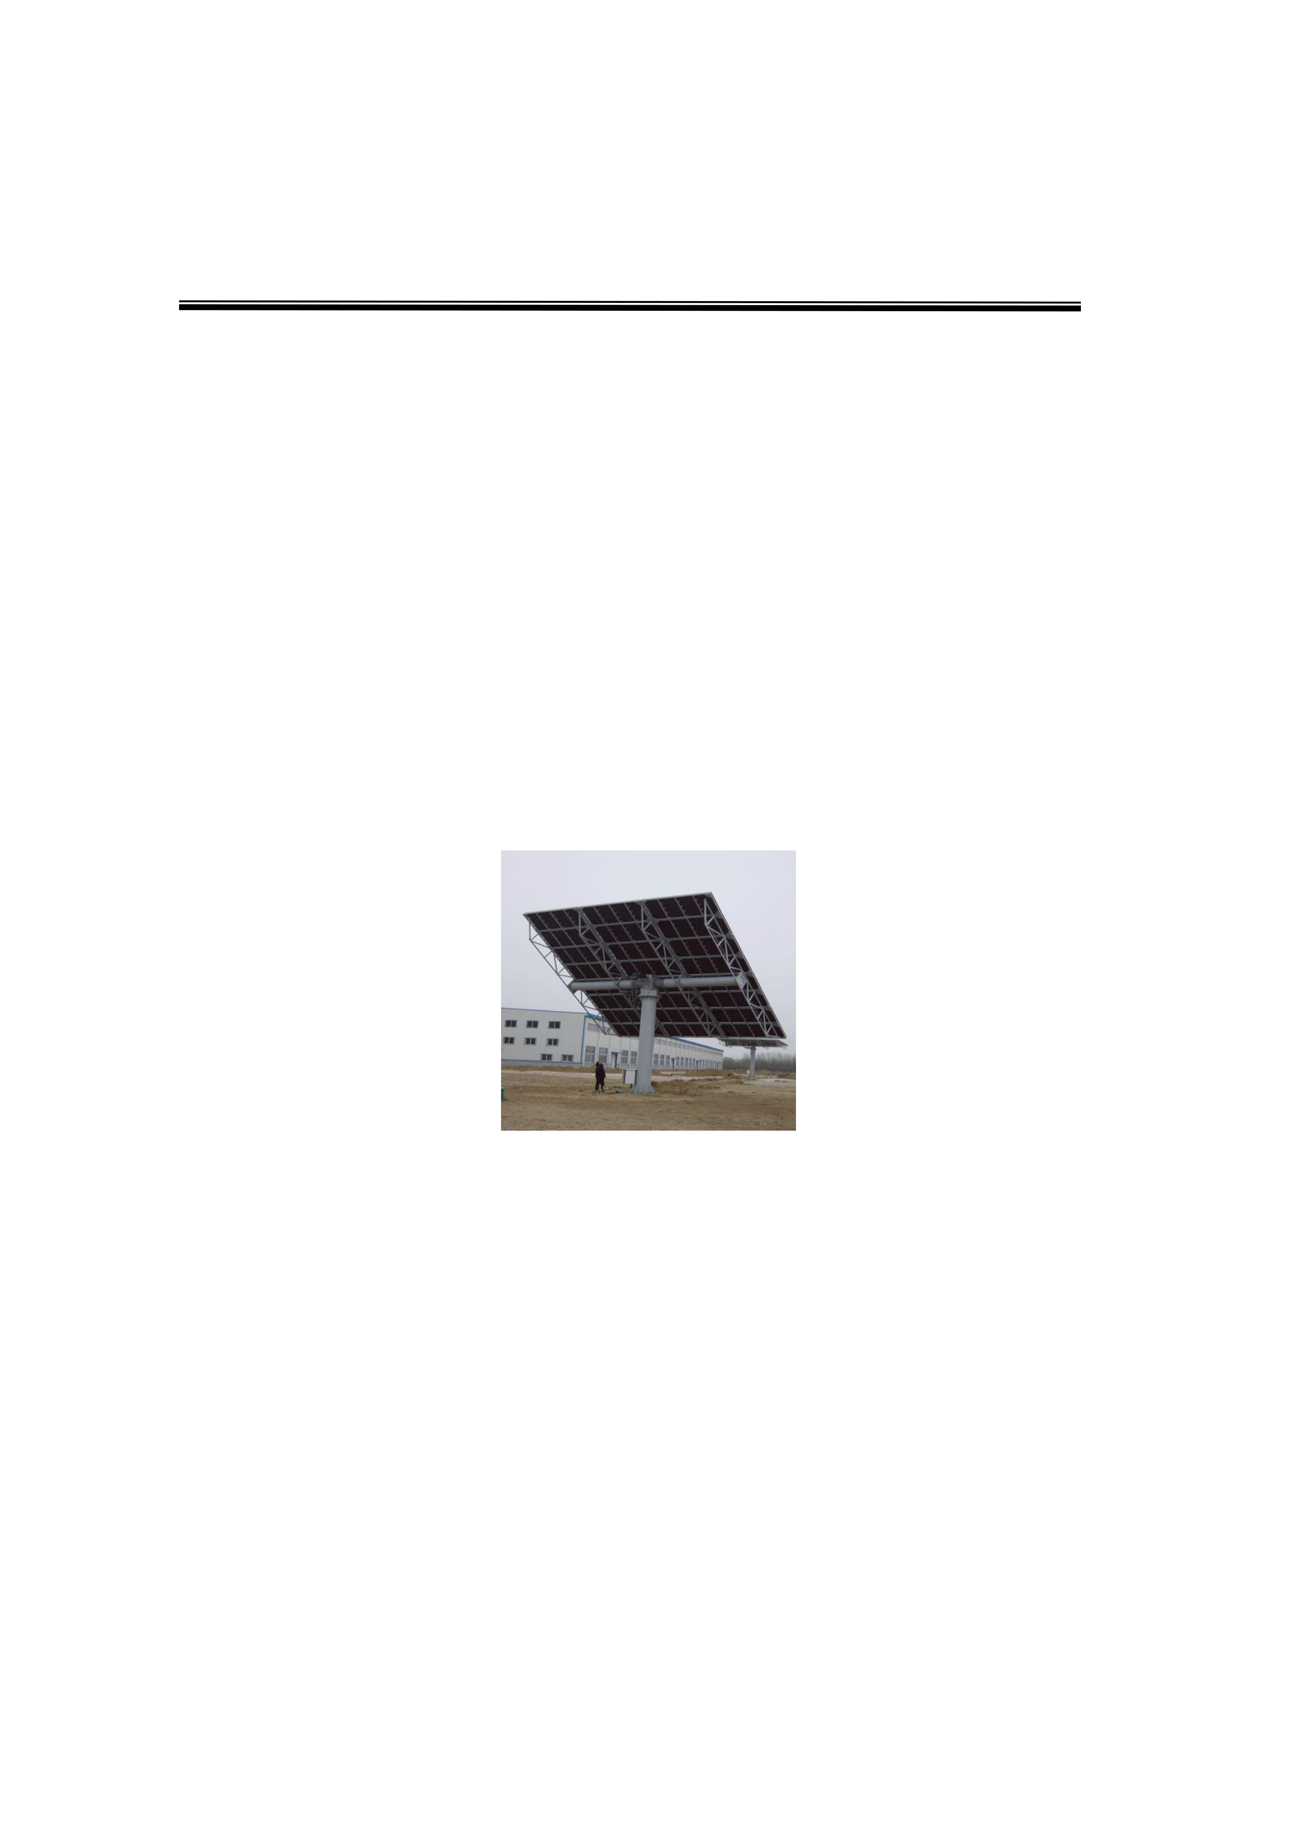

**2023 年高教社杯全国大学生数学建模竞赛题目**

（请先阅读“全国大学生数学建模竞赛论文格式规范”）

**A 题 定日镜场的优化设计**

构建以新能源为主体的新型电力系统，是我国实现“碳达峰”“碳中和”目标的一项重要

措施。塔式太阳能光热发电是一种低碳环保的新型清洁能源技术[1]。

定日镜是塔式太阳能光热发电站（以下简称塔式电站）收集太阳能的基本组件，其底座由

纵向转轴和水平转轴组成，平面反射镜安装在水平转轴上。纵向转轴的轴线与地面垂直，可以

控制反射镜的方位角。水平转轴的轴线与地面平行，可以控制反射镜的俯仰角，定日镜及底座

示意图见图 1。两转轴的交点（也是定日镜中心）离地面的高度称为定日镜的安装高度。塔式

电站利用大量的定日镜组成阵列，称为定日镜场。定日镜将太阳光反射汇聚到安装在镜场中吸

收塔顶端上的集热器，加热其中的导热介质，并将太阳能以热能形式储存起来，再经过热交换

实现由热能向电能的转化。太阳光并非平行光线， 而是具有一定锥形角的一束锥形光线，因此

太阳入射光线经定日镜任意一点的反射光线也是一束锥形光线[2]。定日镜在工作时，控制系统

根据太阳的位置实时控制定日镜的法向，使得太阳中心点发出的光线经定日镜中心反射后指向

集热器中心。集热器中心的离地高度称为吸收塔高度。

图 1 定日镜及底座示意图

（https://baike.baidu.com/item/%E5%AE%9A%E6%97%A5%E9%95%9C/9109957）

现计划在中心位于东经 98.5∘，北纬 39.4∘，海拔 3000 m，半径 350 m 的圆形区域内建设

一个圆形定日镜场（图 2）。以圆形区域中心为原点，正东方向为 𝑥 轴正向，正北方向为 𝑦 轴

正向，垂直于地面向上方向为 *z* 轴正向建立坐标系，称为镜场坐标系。

规划的吸收塔高度为 80 m，集热器采用高 8 m、直径 7 m 的圆柱形外表受光式集热器。吸

收塔周围 100 m 范围内不安装定日镜，留出空地建造厂房，用于安装发电、储能、控制等设备。

定日镜的形状为平面矩形，其上下两条边始终平行于地面，这两条边之间的距离称为镜面高度，

镜面左右两条边之间的距离称为镜面宽度，通常镜面宽度不小于镜面高度。镜面边长在 2 m 至

8 m 之间，安装高度在 2 m 至 6 m 之间，安装高度必须保证镜面在绕水平转轴旋转时不会触及

地面。由于维护及清洗车辆行驶的需要，要求相邻定日镜底座中心之间的距离比镜面宽度多 5 m

以上。

为简化计算，本问题中所有“年均”指标的计算时点均为当地时间每月 21 日 9:00、10:30、

12:00、13:30、15:00。

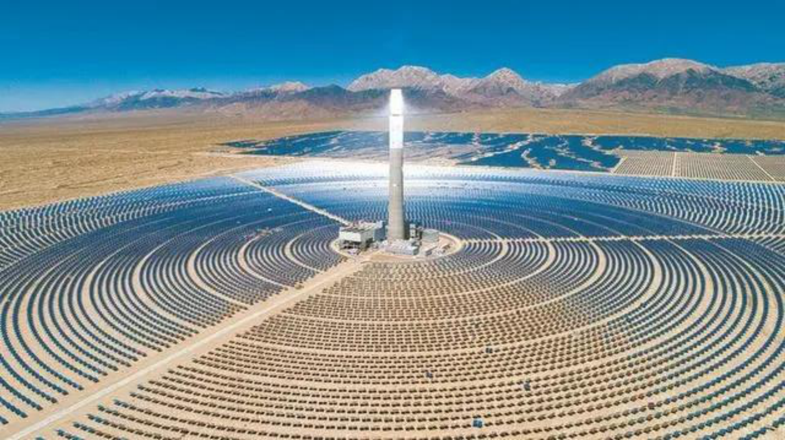

图 2 圆形定日镜场示意图（金台资讯，2021-11-22）

请建立模型解决以下问题：

**问题 1** 若将吸收塔建于该圆形定日镜场中心，定日镜尺寸均为 6 m×6 m，安装高度均为

4 m，且给定所有定日镜中心的位置（以下简称为定日镜位置，相关数据见附件），请计算该定

日镜场的年平均光学效率、年平均输出热功率，以及单位镜面面积年平均输出热功率（光学效

率及输出热功率的定义见附录）。请将结果分别按表 1 和表 2 的格式填入表格。

**问题 2** 按设计要求，定日镜场的额定年平均输出热功率（以下简称额定功率）为 60 MW。

若所有定日镜尺寸及安装高度相同，请设计定日镜场的以下参数：吸收塔的位置坐标、定日镜

尺寸、安装高度、定日镜数目、定日镜位置，使得定日镜场在达到额定功率的条件下，单位镜

面面积年平均输出热功率尽量大。请将结果分别按表 1、2、3 的格式填入表格，并将吸收塔

的位置坐标、定日镜尺寸、安装高度、位置坐标按模板规定的格式保存到 result2.xlsx 文件中。

**问题 3** 如果定日镜尺寸可以不同，安装高度也可以不同，额定功率设置同问题 2，请重新

设计定日镜场的各个参数，使得定日镜场在达到额定功率的条件下，单位镜面面积年平均输

出热功率尽量大。请将结果分别按表 1、表 2 和表 3 的格式填入表格，并将吸收塔的位置坐

标、各定日镜尺寸、安装高度、位置坐标按模板规定的格式保存到 result3.xlsx 文件中。

|  |  |  |  |  |  |
| --- | --- | --- | --- | --- | --- |
| 日期 | 平均光学  效率 | 平均余弦  效率 | 平均阴影  遮挡效率 | 平均截断  效率 | 单位面积镜面平均输出热功率（kW/m2） |
| 1 月 21 日 | 0.85 | 0.90 | 0.92 | 0.88 | 450 |
| 2 月 21 日 | 0.82 | 0.88 | 0.91 | 0.85 | 420 |
| 3 月 21 日 | 0.88 | 0.92 | 0.94 | 0.90 | 480 |
| 4 月 21 日 | 0.87 | 0.91 | 0.89 | 0.92 | 452 |
| 5 月 21 日 | 0.89 | 0.91 | 0.84 | 0.97 | 437 |
| 6 月 21 日 | 0.81 | 0.97 | 0.78 | 0.93 | 411 |
| 7 月 21 日 | 0.84 | 0.91 | 0.83 | 0.88 | 458 |
| 8 月 21 日 | 0.84 | 0.85 | 0.88 | 0.87 | 471 |
| 9 月 21 日 | 0.78 | 0.87 | 0.92 | 0.94 | 463 |
| 10月21日 | 0.77 | 0.89 | 0.87 | 0.87 | 477 |
| 11月21日 | 0.84 | 0.88 | 0.82 | 0.84 | 482 |
| 12月21日 | 0.92 | 0.97 | 0.93 | 0.93 | 424 |

|  |  |  |  |  |  |
| --- | --- | --- | --- | --- | --- |
| 年平均光学效率 | 年平均余弦效率 | 年平均阴影遮挡效率 | 年平均截断效率 | 年平均输出热功率 (MW) | 单位面积镜面年平均输出热功率 (kW/m2) |
| 0.79 | 0.81 | 0.74 | 0.85 | 47 | 14 |

**表 1 问题 X 每月 21 日平均光学效率及输出功率**

|  |  |  |  |  |  |
| --- | --- | --- | --- | --- | --- |
| 日期 | 平均  光学效率 | 平均  余弦效率 | 平均阴影  遮挡效率 | 平均  截断效率 | 单位面积镜面平均输出  热功率 (kW/m2) |
| 1 月 21 日 |  |  |  |  |  |
| 2 月 21 日 |  |  |  |  |  |
| 3 月 21 日 |  |  |  |  |  |
| 4 月 21 日 |  |  |  |  |  |
| 5 月 21 日 |  |  |  |  |  |
| 6 月 21 日 |  |  |  |  |  |
| 7 月 21 日 |  |  |  |  |  |
| 8 月 21 日 |  |  |  |  |  |
| 9 月 21 日 |  |  |  |  |  |
| 10月21日 |  |  |  |  |  |
| 11月21日 |  |  |  |  |  |
| 12月21日 |  |  |  |  |  |



𝑎 = 0.4237 − 0.00821(6 − 𝐻)2,

cos 𝛼𝑠 cos 𝜑

𝜔 = 𝜋

sin 𝛿 = sin 2π𝐷

**表 2 问题 X 年平均光学效率及输出功率表**

|  |  |  |  |  |  |
| --- | --- | --- | --- | --- | --- |
| 年平均  光学效率 | 年平均  余弦效率 | 年平均阴影  遮挡效率 | 年平均  截断效率 | 年平均输出热  功率 (MW) | 单位面积镜面年平均  输出热功率 (kW/m2) |
|  |  |  |  |  |  |

**表 3 问题 X 设计参数表**

|  |  |  |  |  |
| --- | --- | --- | --- | --- |
| 吸收塔位置坐标 | 定日镜尺寸  （宽 × 高） | 定日镜安装高度  (m) | 定日镜总面数 | 定日镜总面积  (m2) |
|  |  |  |  |  |

**注** 在表 3 中填入问题 3 的结果时，“定日镜尺寸”及“定日镜安装高度”两栏可空缺

**附录 相关计算公式**

1. 太阳高度角 𝛼𝑠 [3]

sin 𝛼𝑠 = cos 𝛿 cos 𝜑 cos 𝜔 + sin 𝛿 sin 𝜑

太阳方位角 𝛾𝑠 [4]

cos 𝛾𝑠 = sin 𝛿 − sin 𝛼𝑠 sin 𝜑

其中 𝜑 为当地纬度，北纬为正；𝜔 为太阳时角

12 (𝑆𝑇 − 12),

其中 𝑆𝑇为当地时间，𝛿 为太阳赤纬角[5]

365 sin (326π0 23.45),

其中 𝐷 为以春分作为第0天起算的天数，例如，若春分是3月21日，则4月1日对应 𝐷 = 11。

2. 法向直接辐射辐照度 DNI（单位：kW/m2）是指地球上垂直于太阳光线的平面单位面积

上、单位时间内接收到的太阳辐射能量，可按以下公式近似计算[6]

|  |  |  |
| --- | --- | --- |
| DNI = 𝐺0 [𝑎 + 𝑏 exp (− | 𝑐 | )] , |
| sin 𝛼𝑠 |

𝑏 = 0.5055 + 0.00595(6.5 − 𝐻)2,

𝑐 = 0.2711 + 0.01858(2.5 − 𝐻)2,

其中 𝐺0 为太阳常数，其值取为 1.366 kW/m2，𝐻 为海拔高度 (单位：km)。

3. 定日镜场的输出热功率 𝐸field 为

𝑁

|  |  |
| --- | --- |
| 𝐸field = DNI · ∑ 𝐴𝑖𝜂𝑖 | , |

𝑖

其中 DNI为法向直接辐射辐照度；𝑁 为定日镜总数（单位：面）；𝐴𝑖 为第 𝑖 面定日镜采光

面积（单位：m2）；𝜂𝑖 为第 𝑖 面镜子的光学效率。

4. 定日镜的光学效率 𝜂 为

𝜂 = 𝜂sb𝜂cos𝜂at𝜂trunc𝜂ref,

其中



阴影遮挡效率 𝜂sb = 1 −阴影遮挡损失，

余弦效率 𝜂cos = 1 −余弦损失，

|  |  |  |
| --- | --- | --- |
| 大气透射率 𝜂at = 0.99321 − 0.0001176𝑑HR + 1.97 × 10−8 × 𝑑H2 R (𝑑HR ≤ 1000) [7], | | |
| 集热器截断效率 𝜂trunc = | 集热器接收能量 | , |
| 镜面全反射能量−阴影遮挡损失能量 |

镜面反射率 𝜂ref 可取为常数，例如 0.92,

其中𝑑HR 表示镜面中心到集热器中心的距离（单位：m）。

**参考文献**

[1] 24 小时连续发电！“清洁+储能+调峰”，超万面定日镜“绽放”戈壁滩，CNTV，13 频道，

新闻直播间，2023 年 8 月 14 日 16:46:23.

[2] 张平等，太阳能塔式光热镜场光学效率计算方法[J]，技术与市场，2021，28(6):5-8.

[3] 百度百科，太阳高度角，

https://baike.baidu.com/item/%E5%A4%AA%E9%98%B3%E9%AB%98%E5%BA%A6%E8%A7%

92?fromModule=lemma_search-box

[4]百度百科，太阳方位角，

https://baike.baidu.com/item/%E5%A4%AA%E9%98%B3%E6%96%B9%E4%BD%8D%E8%A7%

92?fromModule=lemma_search-box

[5] 蔡志杰，太阳影子定位[J]，数学建模及其应用，2015，4(4):25-33.

[6] 杜宇航等，塔式光热电站定日镜不同聚焦策略的影响分析[J]，动力工程学报，2020，

40(5):426-432.

[7] O. Farges, J.J. Bezian, M. El Hafi, Global optimization of solar power tower systems using a

Monte Carlo algorithm: Application to a redesign of the PS10 solar thermal power plant [J],

Renewable Energy, 2018, 119:345-353.